Práctica 4.2. Transferencia de archivos. Protocolos, servicios y clientes.

Jose manuel lopez valero

Contenido

Cuestionario 2

1. Enumera a los tres protocolos de transferencia de archivos e indica lo que significan sus siglas y los puertos usados. 2

2. Diferencia entre SFTP y FTPS. 2

3. Suponiendo que tenemos un servidor FTP instalado (en Windows o Linux) , investiga e indica : 2

Práctica: 3

1. Instala un servidor proFTP o vsFTPd en tu servidor Linux. 3

a) La carpeta raiz a la que se conectarán los usuarios ftp será /*home/*public_ftp 3

b) Crea dos usuarios SÓLO para acceder al servicio FTP: tuapellidoftp1 y tuapellidoftp2. No necesitarán home ni tampoco trabajar en el sistema (crearlos sin shell): 3

c) Ambos usuarios pertenecerán al grupo "grupoftp” que también deberás crear. 3

d) La carpeta a acceder por ftp será /home/public_ftp y su propietario será "grupoftp" y permisos 770 4

e) (OPCIONAL) Restringir acceso a FTP: 4

2. **Pruebas**: Conexión desde Clientes: 4

a) Conexión desde consola con el tuapellidoftp1 : 4

b) Crea un fichero en dicha carpeta llamado ***bienvenidoapublicftp***. 4

**c)** Conexión desde Filezilla con el tuapellidoftp2*: conéctate a la carpeta public_ftp de tu servidor FTP.* Este usuario deberá tener una carpeta en su home llamada *Descarga_Examen*. Descarga en *Descarga_Examen* el archivo del servidor /public_ftp/***bienvenidoapublicftp*** 4

**d)** Conexión desde Filezilla con un usuario del sistema con acceso a FTP. Indica su “pwd” al acceder y comprueba si este usuario puede navegar por el sistema o está “enjaulado” en una rama de directorios. 4

ANEXO: vsFPT 5

# Cuestionario

## Enumera a los tres protocolos de transferencia de archivos e indica lo que significan sus siglas y los puertos usados.

FTP -

SFTP -

SCP -

1. Diferencia entre SFTP y FTPS.

SFTP: Es un protocolo seguro de transferencia de archivos que utiliza SSH para la autenticación y cifrado de los datos.

FTPS: Es un protocolo seguro de transferencia de archivos que utiliza SSL/TLS para la autenticación y cifrado de los datos.

1. Suponiendo que tenemos un servidor FTP instalado (en Windows o Linux) , investiga e indica :

Dos posibles clientes FTP a usar en Windows.

FileZilla

WinSCP

Dos posibles clientes FTP a usar en Linux.

GFTP

Nautilus

# Práctica:

## Instala un servidor proFTP o vsFTPd en tu servidor Linux.

### La carpeta raiz a la que se conectarán los usuarios ftp será /*home/*public_ftp

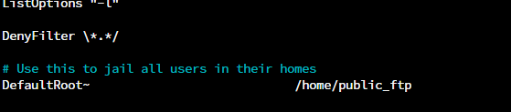

*Nota: la configuración en vsFTP es diferente a lo indicado en él .pdf del tema para proFTP. Ver anexo a esta práctica par vsFPT*

### Crea dos usuarios SÓLO para acceder al servicio FTP: tuapellidoftp1 y tuapellidoftp2. No necesitarán home ni tampoco trabajar en el sistema (crearlos sin shell):

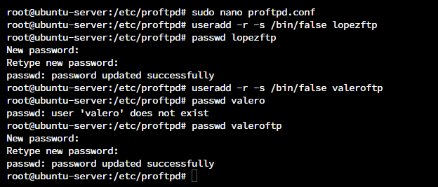

# useradd -r -s /*bin/false* tuapellidoftp

*Nota: si quisiéramos darle un home genérico a los usuarios ftp puedeo asignarles: el public_ftp*

*# usermod -d /home/public_ftp tuapellidoftp*

### Ambos usuarios pertenecerán al grupo "grupoftp” que también deberás crear.

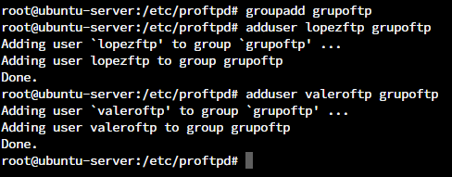

# groupadd grupoftp

# adduser xxxx grupoftp

### La carpeta a acceder por ftp será /home/public_ftp y su propietario será "grupoftp" y permisos 770



@SerUbuntu:/$ ls -ld public_ftp/

*drwxrwx--- 2 root grupoftp 4096 mar 10 07:11 public_ftp/*

### (OPCIONAL) Restringir acceso a FTP:

podemos crearnos un listado de usuarios que puedan acceder a FTP.

- En proFTPD: incluir en el bloque de configuración *<Limit Login>*

- En vsFTPD: Para ello debemos configurarlo con la directiva chroot**_list_file = /ruta y nombre de archivo con lista.**

P. ej: si ambos tuapellidoftp1 y tuapellidoftp2 van a ser usuarios con posibilidad de acceder por ftp debo añadirlos a la lista (fichero en texto plano , metiendo un nombre por línea).

Ej: **chroot_list_file = /etc/vsftpd/lista_users.txt**

## **Pruebas**: Conexión desde Clientes:

### Conexión desde consola con el tuapellidoftp1 :

conéctate a la carpeta public_ftp de tu servidor FTP. Captura pantalla mostrando el directorio de conexión. Justifícalo.

Comprueba si este usuario puede navegar por el sistema o está “enjaulado” en una rama del sistema de archivos. Justifícalo. Captura

### Crea un fichero en dicha carpeta llamado ***bienvenidoapublicftp***.

### Conexión desde Filezilla con el tuapellidoftp2*: conéctate a la carpeta public_ftp de tu servidor FTP.* Este usuario deberá tener una carpeta en su home llamada *Descarga_Examen*. Descarga en *Descarga_Examen* el archivo del servidor /public_ftp/***bienvenidoapublicftp***

### Conexión desde Filezilla con un usuario del sistema con acceso a FTP. Indica su “pwd” al acceder y comprueba si este usuario puede navegar por el sistema o está “enjaulado” en una rama de directorios.

# ANEXO: vsFPT

Instalación y configuración del servidor: <https://ubunlog.com/vsftpd-instalar-un-servidor-ftp-ubuntu/>  
Enjaulamos a los usuarios en su carpeta:

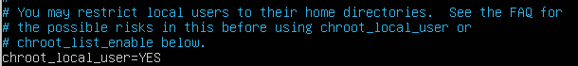

Añadir: VSFTPD incorpora un sistema de seguridad para que los usuarios enjaulados no pueda escribir en sus directorios, así que añadir la siguiente directiva para que vsftpd nos dejé escribir en las carpetas : allow_writeable_chroot:

